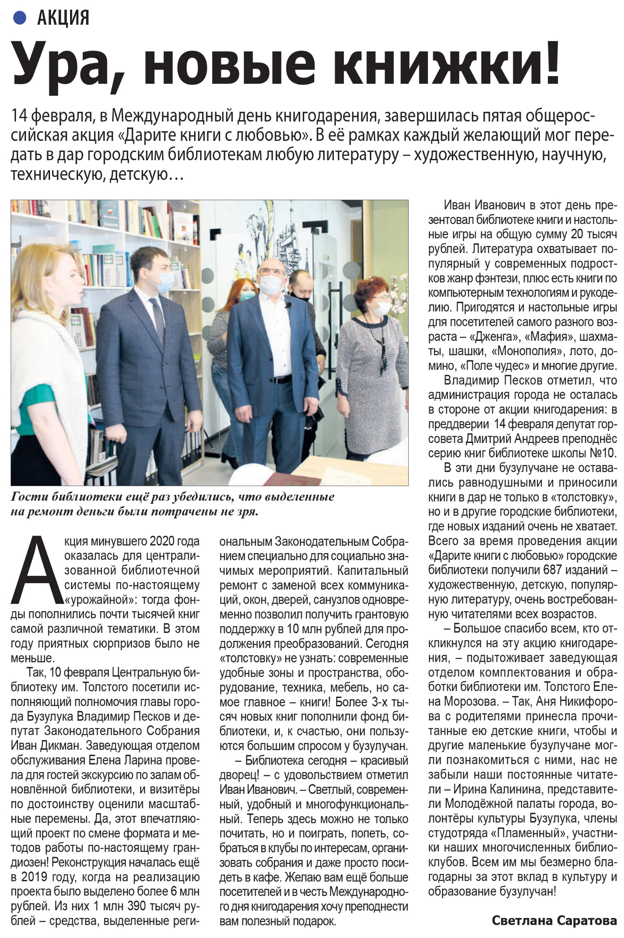

**Саратова С. Ура, Новые книжки! / С. Саратова // Наша газета. – 2021. – 17 февраля. – С. 5.**